Федеральное государственное образовательное бюджетное

учреждение высшего образования

**«Финансовый университет при Правительстве Российской Федерации»**

**(Финансовый университет)**

Колледж информатики и программирования

**ОТЧЁТ**

**По лабораторной работе №7**

Студент: Лукьянчиков Никита Витальевич

Дисциплина: Инфокоммуникационные системы и сети.

Группы: 3ПКС-220

Преподаватель

Сибирев И.В.

Оценка за работу :_______

**Москва – 2022г.**

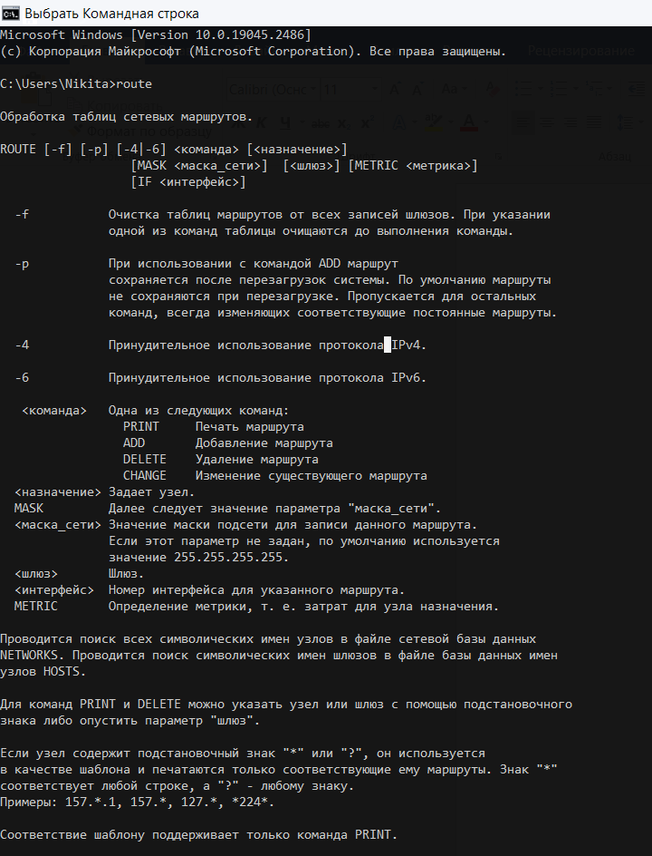

## Описание команды ROUTE

Команда **Route** выводит на экран все содержимое таблицы IP-маршрутизации и изменяет записи в командной строке операционной системы Windows. Запущенная без параметров, команда route выводит справку.

Прежде чем приступать к практике хотелось бы поговорить немного о теории, что бы Вы понимали в каких случаях может пригодиться команда Route. Важно подметить, что команда больше интересна для просмотра маршрутов на рабочей станции. А непосредственное добавление маршрутов, как правило происходит на серверном оборудовании (например, на маршрутизаторе).

**Синтаксис и параметры утилиты ROUTE**

**route [-f] [-p] [команда [конечная_точка] [mask маска_сети] [шлюз] [metric метрика]] [if интерфейс]]**

* ***-f*** - Очищает таблицу маршрутизации от всех записей, которые не являются узловыми маршрутами (маршруты с маской подсети 255.255.255.255), сетевым маршрутом замыкания на себя (маршруты с конечной точкой 127.0.0.0 и маской подсети 255.0.0.0) или маршрутом многоадресной рассылки (маршруты с конечной точкой 224.0.0.0 и маской подсети 240.0.0.0). При использовании данного параметра совместно с одной из команд (таких, как add, change или delete) таблица очищается перед выполнением команды.
* ***-p*** - При использовании данного параметра с командой add указанный маршрут добавляется в реестр и используется для инициализации таблицы IP-маршрутизации каждый раз при запуске протокола TCP/IP.
* ***команда***- Указывает команду, которая будет запущена. Возжожна одна из следующих команд: **PRINT** - Печать маршрута, **ADD** - Добавление маршрута, **DELETE** - Удаление маршрута, **CHANGE** - Изменение существующего маршрута.
* ***конечная_точка*** - Определяет конечную точку маршрута. Конечной точкой может быть сетевой IP-адрес (где разряды узла в сетевом адресе имеют значение 0), IP-адрес маршрута к узлу, или значение 0.0.0.0 для маршрута по умолчанию.
* ***mask маска_сети*** - Указывает маску сети (также известной как маска подсети) в соответствии с точкой назначения. Маска сети может быть маской подсети соответствующей сетевому IP-адресу, например 255.255.255.255 для маршрута к узлу или 0.0.0.0. для маршрута по умолчанию. Если данный параметр пропущен, используется маска подсети 255.255.255.255. Конечная точка не может быть более точной, чем соответствующая маска подсети. Другими словами, значение разряда 1 в адресе конечной точки невозможно, если значение соответствующего разряда в маске подсети равно 0.
* ***шлюз*** - Указывает IP-адрес пересылки или следующего перехода, по которому доступен набор адресов, определенный конечной точкой и маской подсети. Для локально подключенных маршрутов подсети, адрес шлюза — это IP-адрес, назначенный интерфейсу, который подключен к подсети. Для удаленных маршрутов, которые доступны через один или несколько маршрутизаторов, адрес шлюза — непосредственно доступный IP-адрес ближайшего маршрутизатора.
* ***metric метрика*** - Задает целочисленную метрику стоимости маршрута (в пределах от 1 до 9999) для маршрута, которая используется при выборе в таблице маршрутизации одного из нескольких маршрутов, наиболее близко соответствующего адресу назначения пересылаемого пакета. Выбирается маршрут с наименьшей метрикой. Метрика отражает количество переходов, скорость прохождения пути, надежность пути, пропускную способность пути и средства администрирования.
* ***if интерфейс*** - Указывает индекс интерфейса, через который доступна точка назначения. Для вывода списка интерфейсов и их соответствующих индексов используйте команду route print. Значения индексов интерфейсов могут быть как десятичные, так и шестнадцатеричные. Перед шестнадцатеричными номерами вводится 0х. В случае, когда параметр if пропущен, интерфейс определяется из адреса шлюза.
* ***/?*** - Отображает справку в командной строке.